**夏邑县2017年**

**招聘农村小学教师岗前培训**

**简**

**报**

**主办：夏邑县教育体育局**

**承办：夏邑县教师进修学校**

**2017年8月26日**

**题记**

遇见夏天，空气里都是勃勃生机；遇见阳光，指缝里都是希望的味道；遇见夏邑的新教师培训，让我们完成了生命中一次共同的成长！

**开班典礼**

2017年8月19日上午，夏邑县2017年招聘农村小学教师岗前培训班开班仪式在夏邑县教师进修学校顺利进行，教体局副局长魏玉玺，教师进修学校校长胡茂祥，开班仪式由进修学校副校长王晓香主持。此次培训为期7天，来自全县新招聘的223名农村小学教师参加了开班典礼。

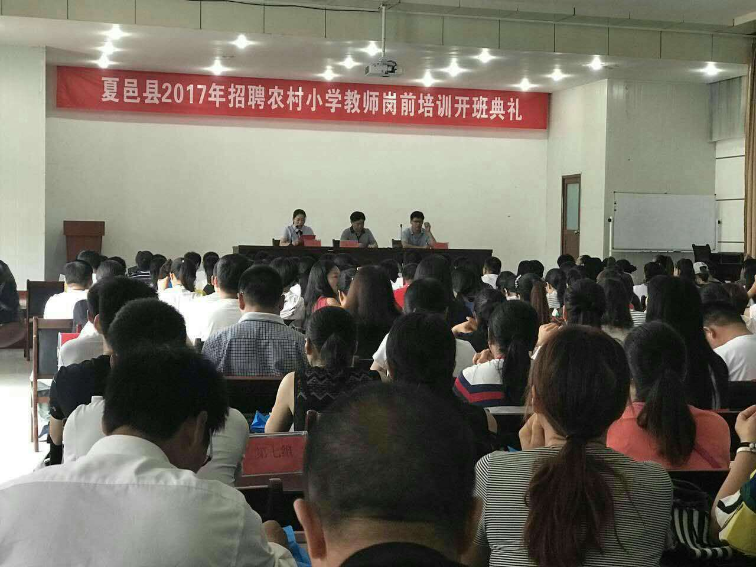

在开班典礼上，进修学校胡茂祥校长针对本次培训的目的和意义为大家进行了阐述。胡校长说：岗前培训是教体局对提高新教师专业素养，促进新教师早日进入教师角色，更好的履行岗位工作所采取的一项重要举措，进修学校为这次培训做了精心准备，为培训顺利开展奠定了良好基础。并预祝新教师们在培训班学习顺利，生活愉快！

随后，魏局长做了重要讲话并对新教师们提出了殷切期望，希望教师们尽快投入并适应紧张的学习生活，在培训结束后能有所学、有所想、有所悟，尽快适应和胜任教育教学工作，迈好上岗前的第一步，力争成为一名合格的人民教师，早日为夏邑县的教育事业贡献你们的力量！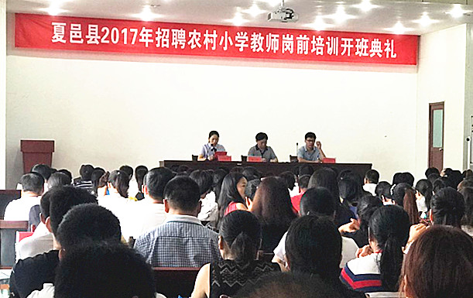

**课程设置**

开班典礼结束后，教师进修学校的王晓香副校长给大家带来了《团队建设——破冰之旅》的活动，破冰行动点燃了新教师们16年沉睡的教师梦，教师们个个精神抖擞，激情四射。活动温暖了每一位新教师的心，让陌生融化，让交流开花。在王校长的带领下很短的时间让新教师们成立起一个个团队，大家通过对队名、队呼、队歌的展示，从精神上得到了升华，让他们很快转变了角色。理解了真正的团队是大家有共同的目标、共同的责任，充分调动了学员的积极性，以满腔热情投入到以后几天的学习培训中。

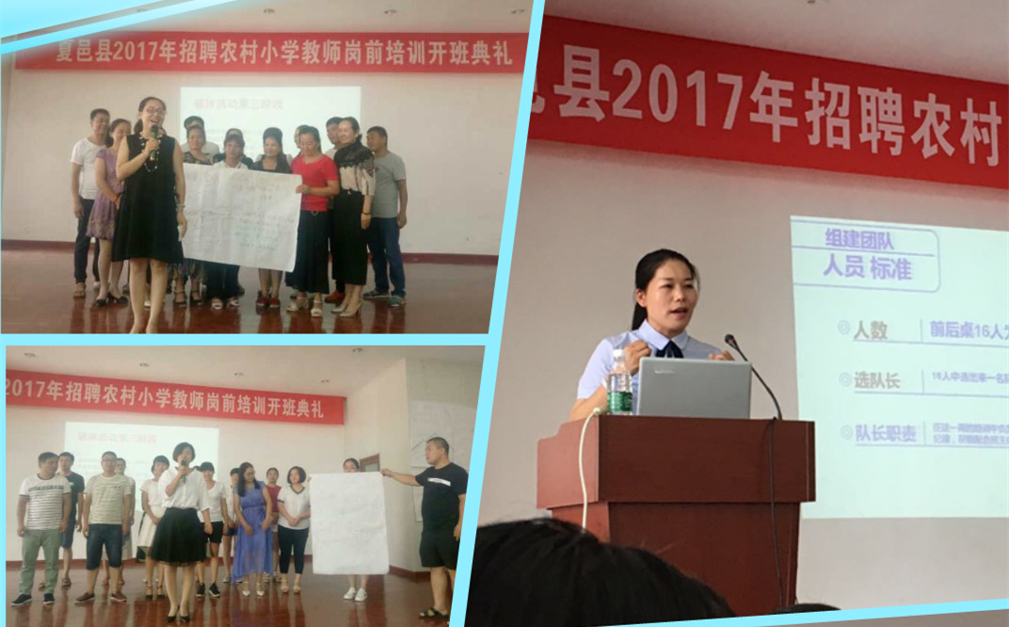

第一天下午，进修学校王晓香副校长又为新教师们做了《提高师德修养，做高价值教师》的专题讲座。优雅博学的王校长用亲切自然、温婉柔美的声音向新教师们娓娓道来，她分别从换脑子、找路子、想法子三个方面向教师们诠释了如何做一名高价值的教师。王校长通过自己对教育的态度把教育的事当成学校的事去做，把学校的事当成自己的事去做，把自己的事当成教育的事去做，让自己热爱教育，喜欢教育并做好教育，让参培新教师们受益匪浅。

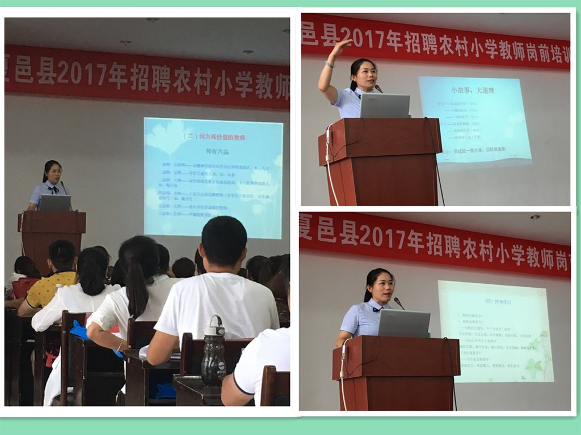

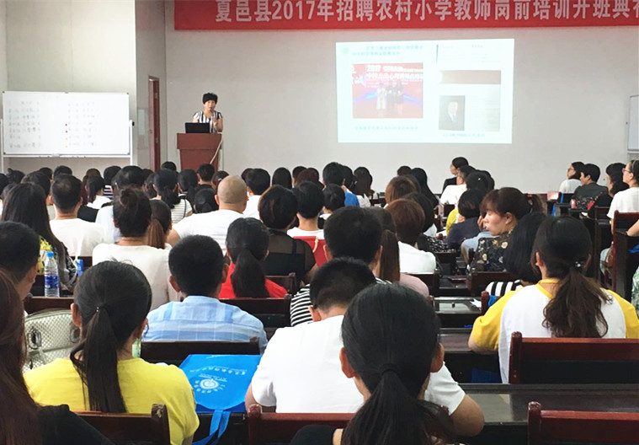讲师培训团队成员来自孔祖实验学校的徐玉霞老师为大家做了《小学生常见行为的心理分析及对策》的讲座。徐老师用幽默风趣的语言从儿童心理健康的标准着手巧设问题，从而针对这些问题通过一个个真实的案例寻求有效解决问题的方法，努力让孩子有一个健康的心态，有一个快乐的童年生活，更是让参培新教师们明白了为人师的责任和使命。

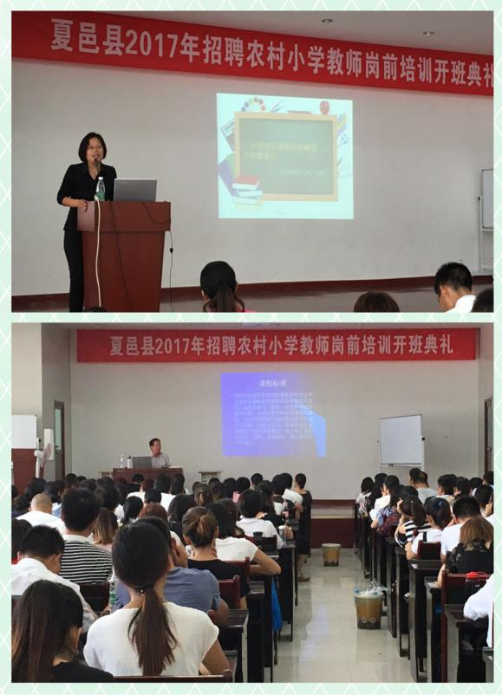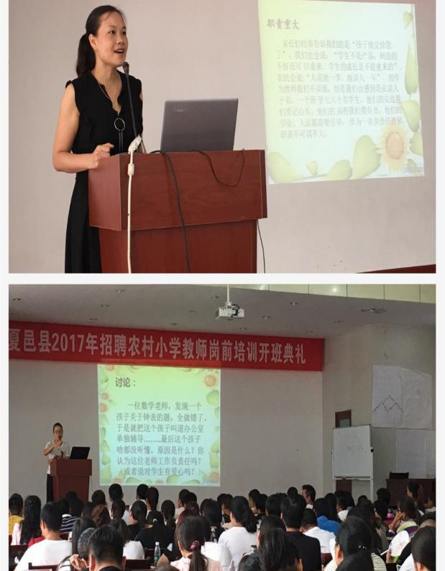第一实验小学的井凤兰老师为大家带来了《做一个幸福的班主任》的专题讲座。井老师精心准备设计的精彩开场，充分利用团队协作，把全班教师的积极性调动了起来，并用自己的人格魅力和独特的教学方式，激发了各位老师参与课堂的兴趣和动力，还原了一节实实在在，真真切切的课堂，让整个课堂笑声不断，妙趣横生。教师进修学校的徐彩霞老师为大家带来了《教师的沟通艺术》专题讲座。徐老师通过精心设计，巧妙列举身边一个个真实生动的事例，从心理学的角度把教师沟通艺术讲解的是淋漓尽致。两们教师的讲解深深感染着每一位参培新教师，让新聘教师从中获得很大收获。

教研室副主任王松龄对《小学数学课程标准》进行了引领和解读。王主任以小学数学课程标准解读为准点，从数学教学理念、教学活动等方面，把枯燥乏味的数学知识，用生动具体的事例和幽默风趣的语言，给大家做了详尽细致的讲解，通过观看名师课例，更是把老师们带进了最真实的课堂，并把自己多年的教学研究与新聘教师做了分享，让新教师们收获颇丰。讲师团队语文组组长周敏老师对《小学语文课程标准》进行了解读，周老师在课标解读的过程中有简有繁，不显山，不露水，却能“润物细无声”，整节课以“教学案例、教学实录去谈如何落实课标要求，理论知识全面、扎实、见解深刻让新教师们很是受用！

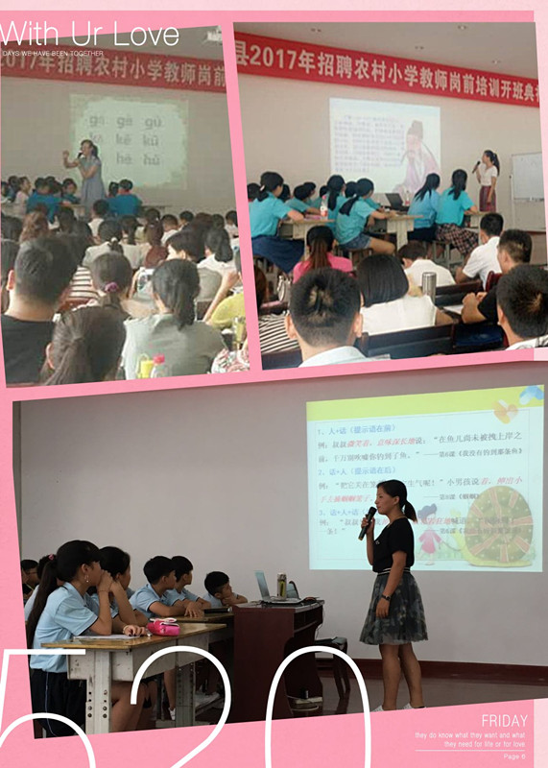第一实验小学的李敏老师为大家呈现了激情四射的语文观摩课《汉语拼音g k h》，根据低年级学生活泼好动的特点，利用小老师教读、游戏教学等多种形式，充分带动学生积极投入到课堂，起到了很好的示范作用。讲师培训团队成员高伟老师给大家展示了一节非常出彩的诗歌教学《送元二使安西》。高老师从音乐导入、理解题意、品读、入境悟情到拓展延伸，层层推进，让学生一步步理解诗意，体会诗情，步步引导，整节课水到渠成，高效的完成了教学任务，值得所有参培教师学习和借鉴，超赞！第三实验小学的杨云香老师为大家带来的作文教学的观摩课《话生活 写作文》充分引导学生从生活中的事物多留心观察，教给学生一点方法，指导学生写出文章的画面感，让孩子有话可写、有法可依、有章可循，非常值得新教师们借鉴学习。

何尊兰老师为大家呈现了一节饱含激情的数学观摩课，由于天气炎热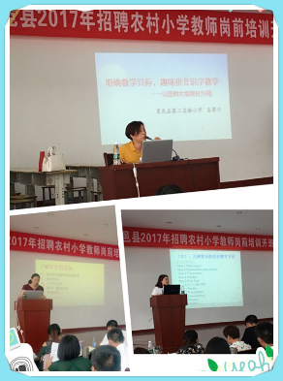上课时间早，孩子们很容易疲劳，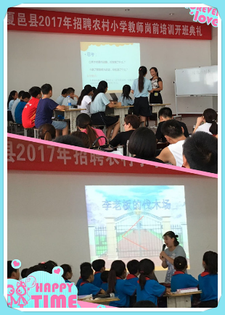何老师用不同的教学技巧引导和鼓励学生，让孩子们一点点的融入课堂，教学思路非常清晰，并且特别注重引导学生自主学习和对知识点的巩固，让学生在轻松愉快的氛围中非常牢固的掌握了所学知识。随后，第一实验小学的李玉洁老师给新聘教师们展示了一节低年级的数学观摩课《认识角》深受学员欢迎，李老师把一节简单的数学课整合成一个故事来教，教学设计非常独特。用孩子们喜欢的动画形象来导入新课，通过孩子们比熟悉的图形引出角，利用生活中常见的物品找到角，让学生去新身摸一摸感受角，教学环节开环紧扣一环，趣味十足，充分调动了孩子们的学习积极性。让参训教师了解数学教学与生活的密切联系，使新聘教师深受启发。

第三实验小学孟翠兰校长的《识字教学技巧》更是慷慨激昂，富有感染力，在教学中，她注重情境导入、巧编顺口溜，激发学生兴趣，让学生乐学、爱学，让新聘教师们轻而易举地就学到了拼音和识字教学的技巧，深受教师们的欢迎和喜爱。孔祖实验学校的付文老师从《如何有效备课、上课、辅导、批改作业》给参新聘教师做了解读和示范，让参训教师明白了在以后教学中如何教好一节课、如何备课，怎样运用教学方法和技巧。来自夏邑县教师进修学校的刘珊老师从《英语教师专业素养提升》的教学中，让新聘教师了解英语教学要激发学生的兴趣，同时也要给学生创造良好的运用语言的环境，培养学生运用语言的能力，可以说刘珊老师的课除了让学生学会知识之外，更重要的是提升了学生运用知识的能力，给教师们充分展现了她教学的魅力。

**团队大比拼—学习成果展示**

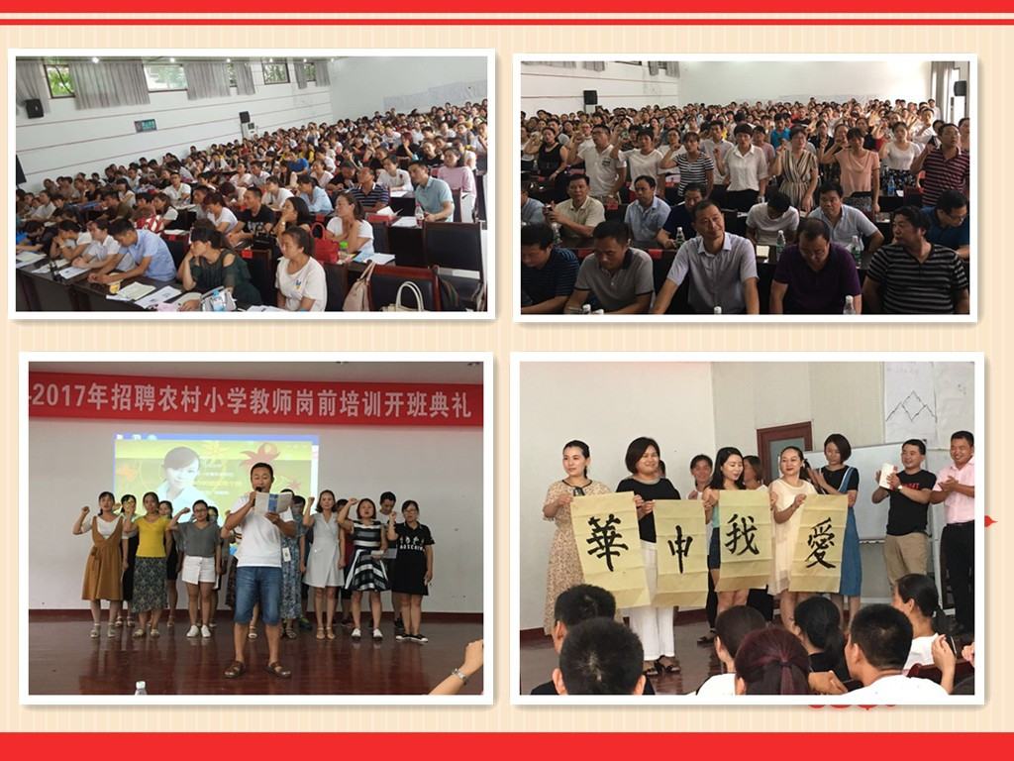通过各团队的共同努力，最后获得第一名的团队是我们的精英队，我们为新聘教师准备了精美的图书作为奖励。

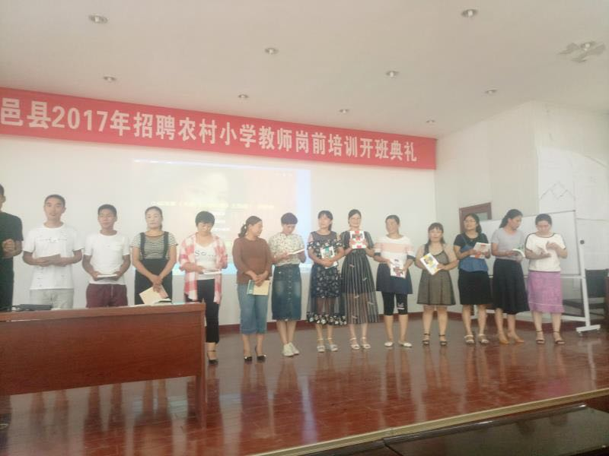

**学习感悟**

培训中，大家纷纷把学习感受发到微信群与学员交流，结束后，新聘教师们写出了深刻的学习体会。

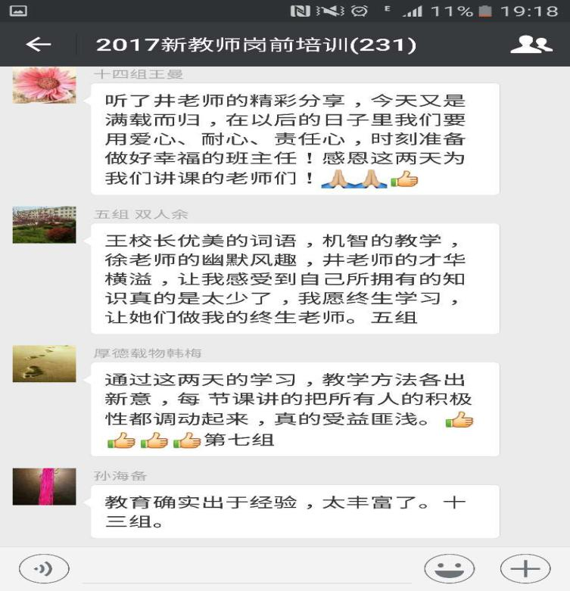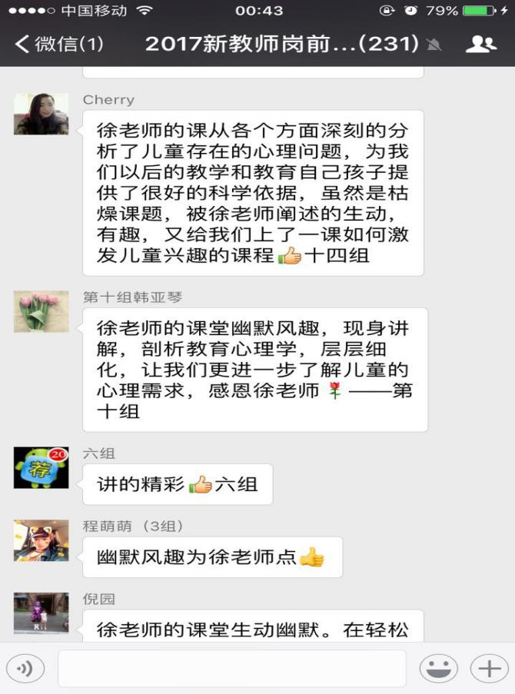

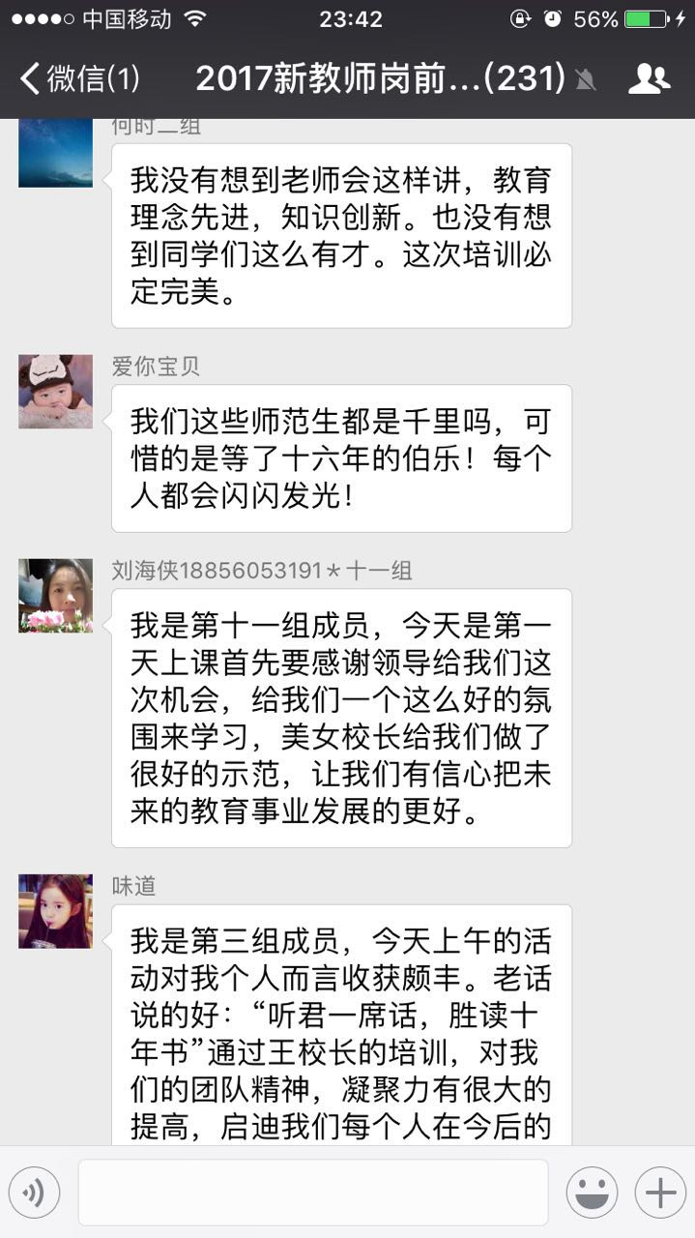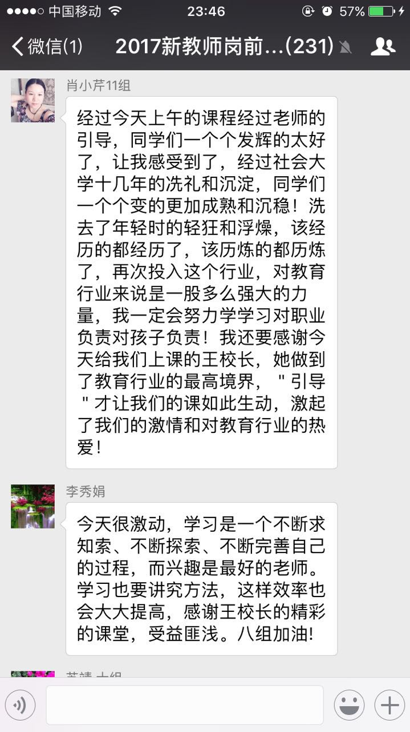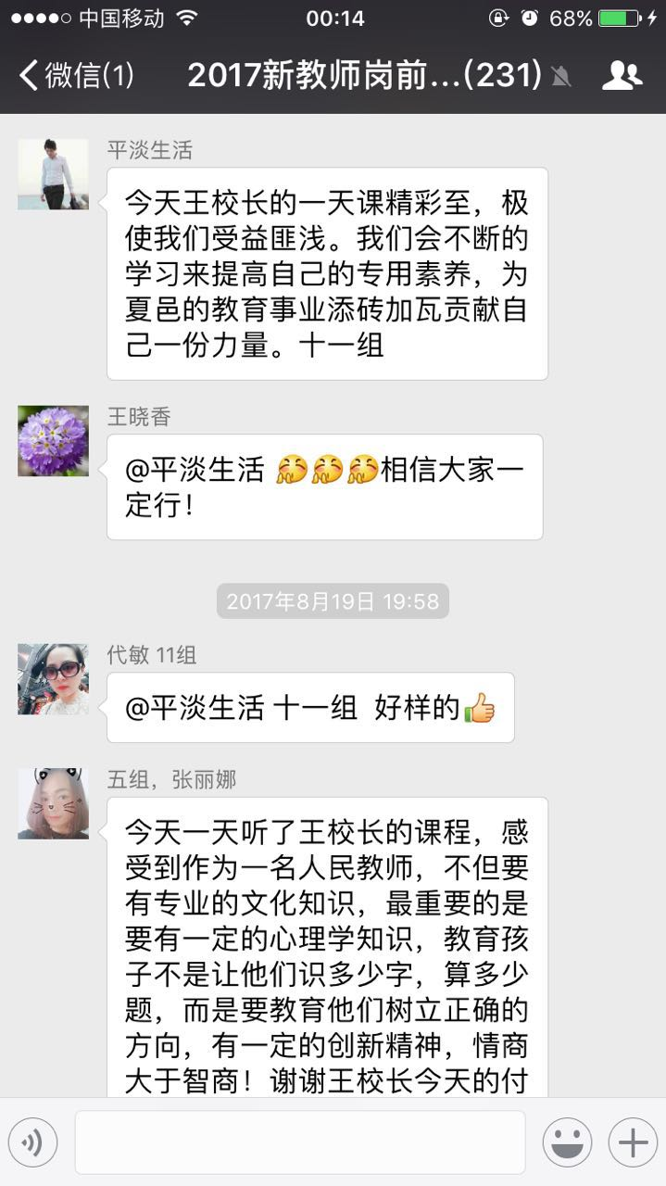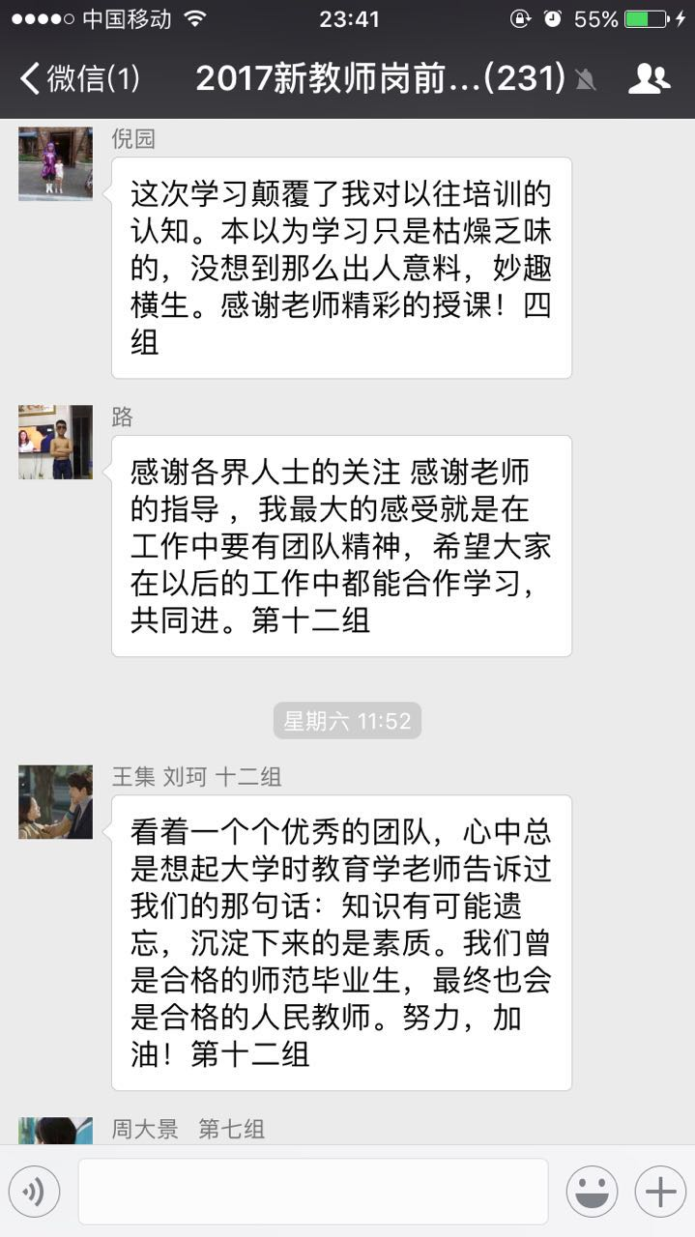

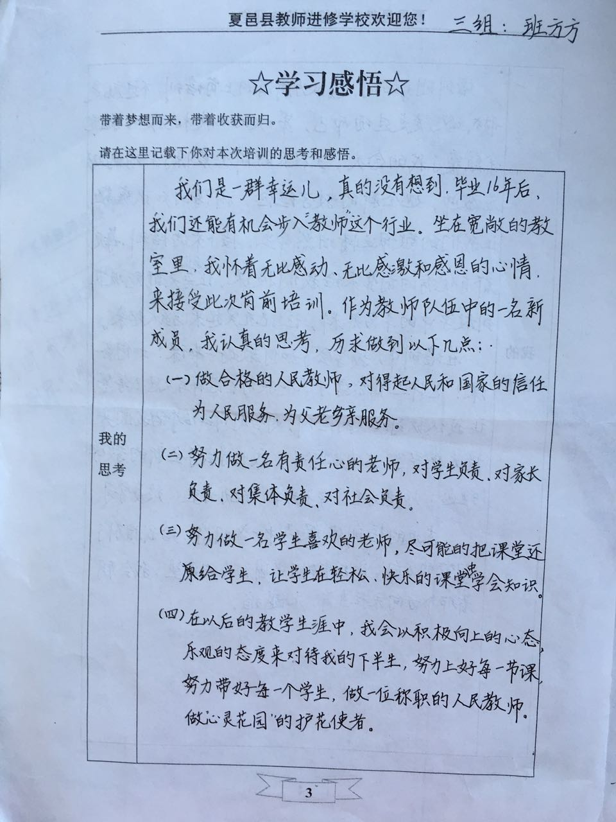

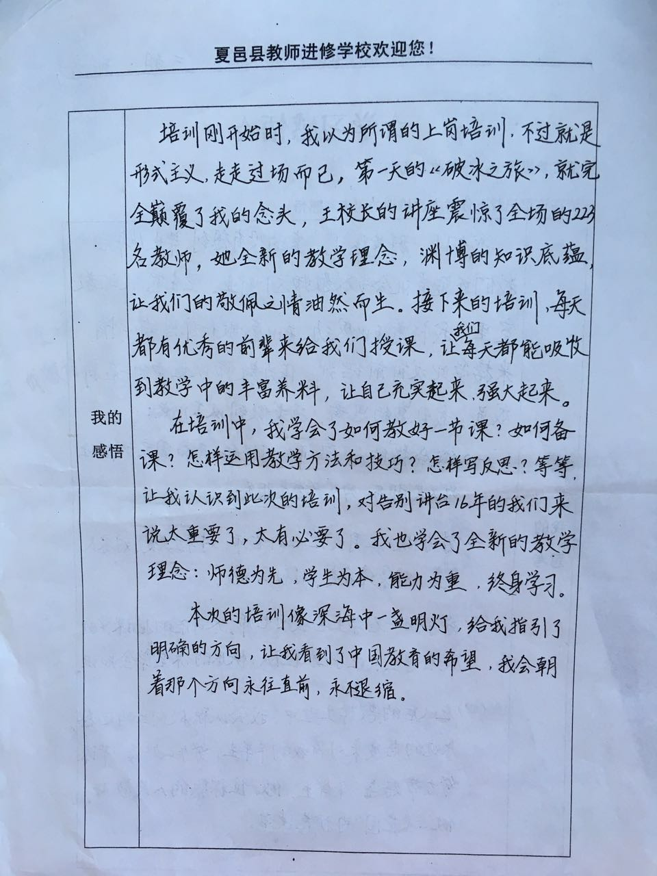

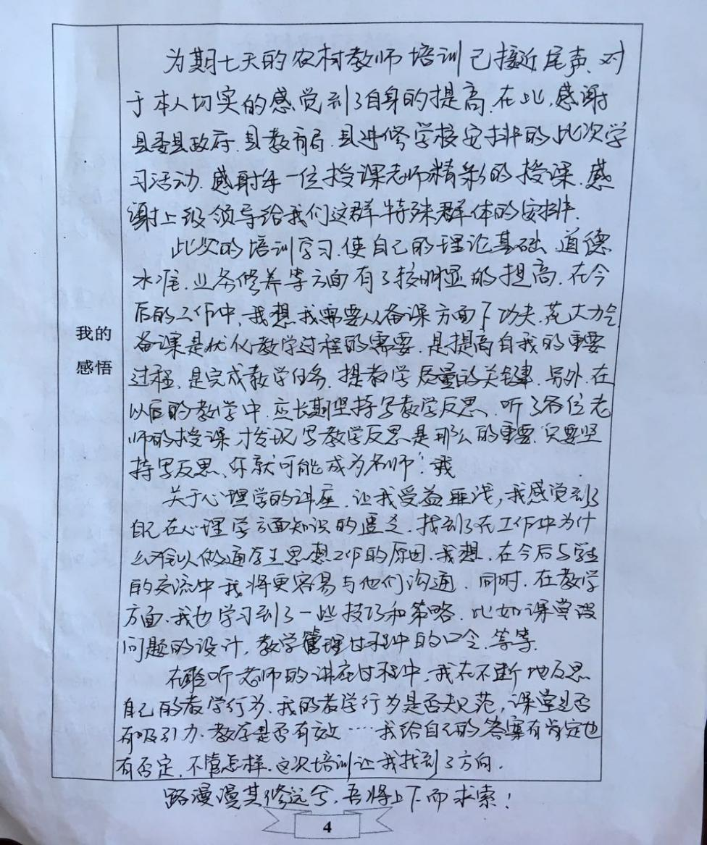

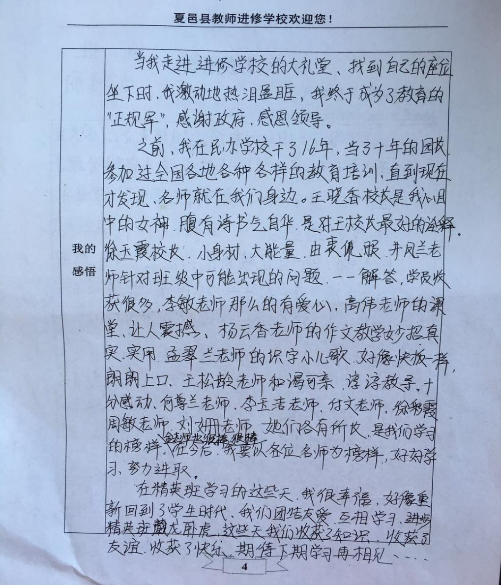

**结束语**

通过培训，新聘教师始终被这个激情四射，能量满满的学习平台感动着、鼓舞着、幸福着。使聘任新教师们更加热爱小学教育事业，了解了我国新课改的动态和发展趋势，转变了聘任教师的教育教学观念。使他们从整体上把握课程标准，了解并掌握新课程理念下的学科教学方法，创新教学方法，提高自身的综合素养，能够掌控课堂教学中遇到的问题，胜任即将从事的教育教学工作，培训收到了良好的效果！